UL310有关快速连接的端子的中文翻译

译文版本：A
参考标准：UL310 第7版，2003

目录
1.适用范围
2.名词术语
3.测量单位
结构
4.总则
5.材料
5.1 母端子和公端子
5.2 标准测试公端子
6.尺寸
6.1 总则
6.2 公端子
6.3标准测试公端子
7.绝缘
性能
8.总则
9.样板的准备
10.端子和引线分离的拉力测试
11.插入－拔出测试
12.温度和热循环测试
12.1 总则
12.2 温度测试
12.3 热循环测试
13. 耐压测试
13.1 总则
13.2 绝缘击穿测试
13.3 耐压测试（类型A）
13.4 耐压测试（类型B－管状套管）
14.绝缘紧固性测试
14.1 总则
14.2 具有非管状套管绝缘的端子
14.3 具有管状套管绝缘的端子
15.潮湿－吸湿测试
标志
16. 标志
指引
17.装配指引

1. 适用范围
1.1 本标准适用于在符合相应标准的电器中所使用的0.110-，0.125-，0.187-，0.205-，和0.250-英寸（2.8-，3.2-，4.8-，5.2-，和6.3mm）扁型快速连接端子。
1.2. 本标准适用范围：连接一到两股线规为22-10AWG（0.32-5.3mm²），同时作为电器内部引线的铜导体的端子
1.3 本标准不包含用于连接铝线的端子
1.4 本标准不适用于多极端子，关于多极端子的标准在UL498中另有说明

2. 名词术语
2.1 本标准采用以下列定义.
2.2 毛刺－在端子上的无关系的凸出，被认为不是母端子或是公端子的功能组成部分。
2.3 母端子－通过推进而和公端子连接的端子
2.4 C2600合金－铜锡合金，按照美国铜业发展委员会的CDA标准手册规定，由大约70％的铜和30％的锡组成.
2.5 锁扣－在公端子上的凹槽或是孔，用于咬合母端子上的凸缘，以使公端子和母端子之间能够锁紧。
2.6公端子－插入母端子的端子，按照指定的公差来制造，目的在于通过和母端子的配接来建立电气连接。
2.7 快速连接端子：由公端子和母端子组成，无须使用工具就可以容易地插入和拔出端子的一种电气连接.
2.8 参考点－在母端子和公端子上的标识点，作为电气性能测试的测量参考。
2.9 端子－一种电气连接部件（装置），由公端子或是母端子组成。
2.10 测试标准公端子－根据指定的公差进行制造的公端子，为母端子的电气性能测试，机械性能测试和温升测试提供精确的基准。

3 测量单位
3.1不在括号内的单位为标准值，在括号内的值为解释或是近似值
3.2 所有的交流电的测量单位均为rms，除非另有规定

结构
4 总则
4.1当端子用于其本意用途时，它提供了电器内部引线之间，或是引线和部件之间的电气连接。某些需要特别注意的特征，例如在电器装配时需要的加强绝缘；不同极性的引线端子之间，或是引线端子和不带电金属体，接近的引线端子的支架之间的爬电距离等，这些特征均需要对应此电器的标准进行评判。
4.2母端子的材料应符合第5节中所规定，尺寸应符合6.1中所规定，当母端子和符合5.2和6.3中所要求的标准公端子相连接时，测试应满足8-14节中的要求
4.3公端子的材料应符合第5节中所规定，尺寸符合6.1中所规定，测试应符合8-14节中的要求

5.材料
5.1 母端子和公端子
5.1.1 母端子或公端子的材料应为铜合金，或是电镀的铜合金，镍，或是镍合金。
例外：如果电器或是器具的结构允许，母端子或公端子可以是电镀板，或者是非电镀但耐腐蚀的合金
5.1.2 成型的母端子或已经被修整的公端子如果以端子带的形式出现，当将端子带连续地放进加工工具的时，端子会被卷曲并和端子带分离，那么此种情况下，端子和端子带相接的边缘则不需要电镀。
5.2 标准端子
在第10节中的机械性能测试，拔插端子测试和第11节中的插入－拔出测试中所使用的标准端子的材料应为非电镀黄铜，等同于C26000合金
5.2.2 在第12节中的温度和热循环测试中所使用的标准端子应为镀锡板或是耐腐蚀的钢材，按洛氏30T硬度标准，其硬度为洛氏硬度68±5。
例外：如果母端子仅适用连接铜合金的公端子时，那么这时则需使用C26000 铜合金的标准端子进行测试。
5.2.3按洛氏30T硬度标准，材质为黄铜的标准端子的硬度为62±7
6.尺寸
6.1总则
6.1.1母端子应有如图6.1 所示的结构，其尺寸应按表6.1中所规定

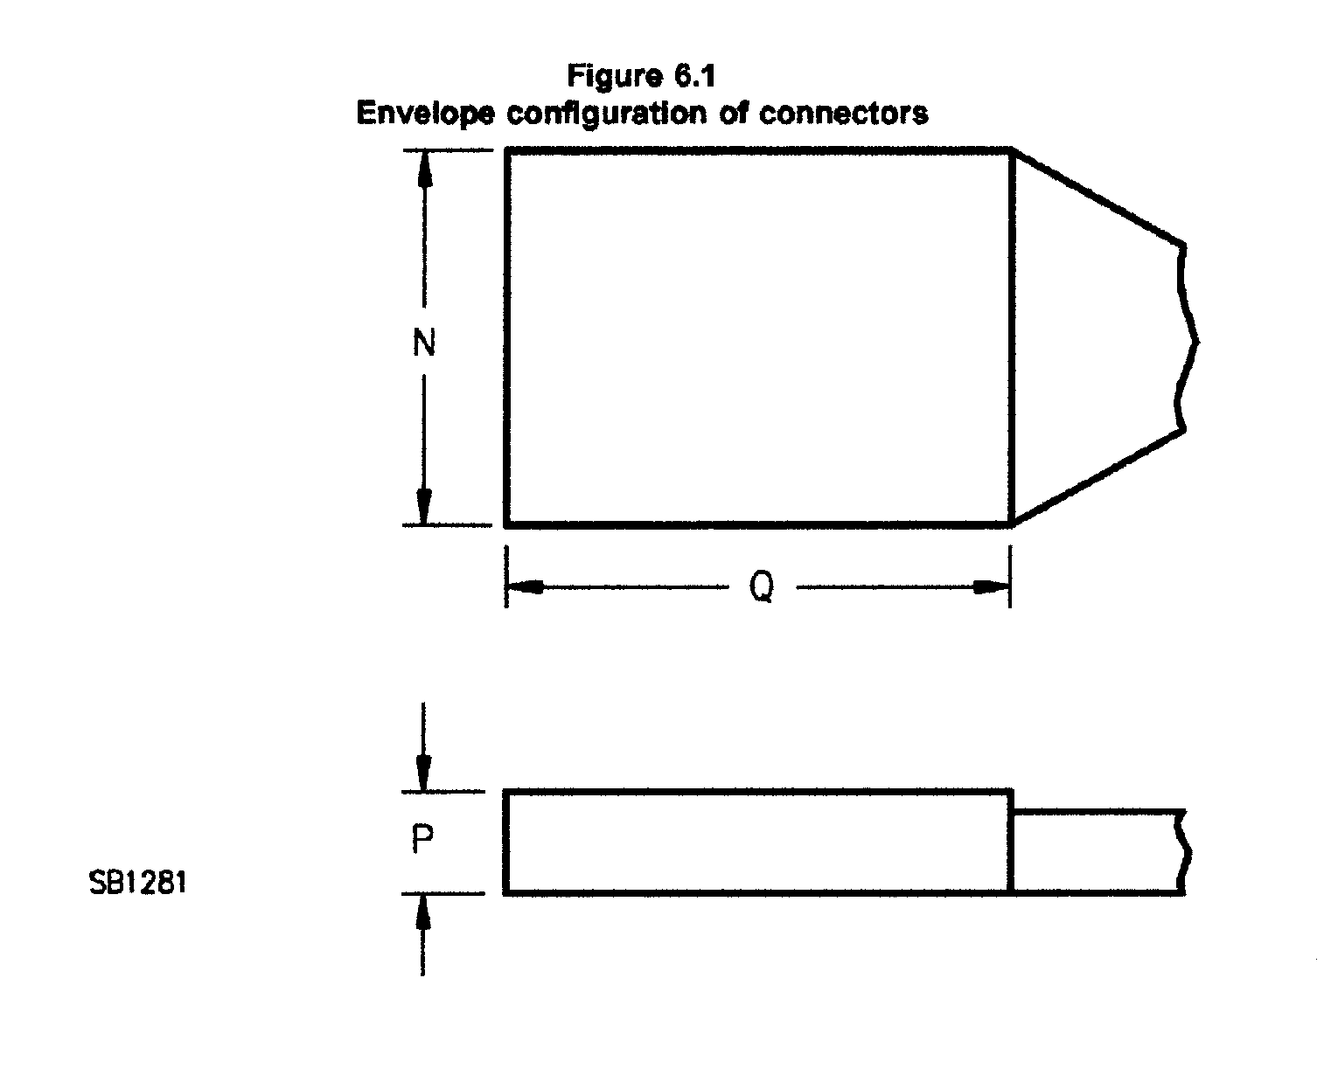

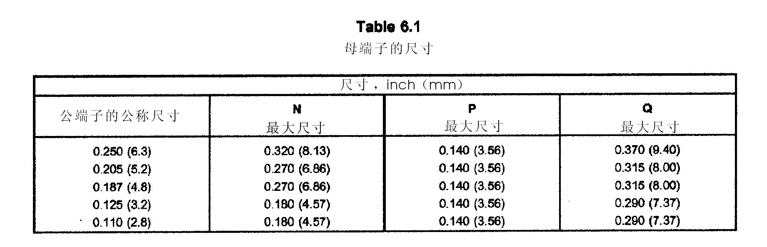

6.2公端子
6.2.1公端子应有如图6.2-6.4 所示的结构，其尺寸应如表6.2所规定。图6.3定义了凹槽锁扣的尺寸，图6.4 则定义了孔式锁扣的尺寸
例外：拔插端子可以变更为图6.2-6.4和表6.2中的尺寸，如果公端子是用于符合相关规定的电器或是设备的话，并且用指定的配合端子进行测试。
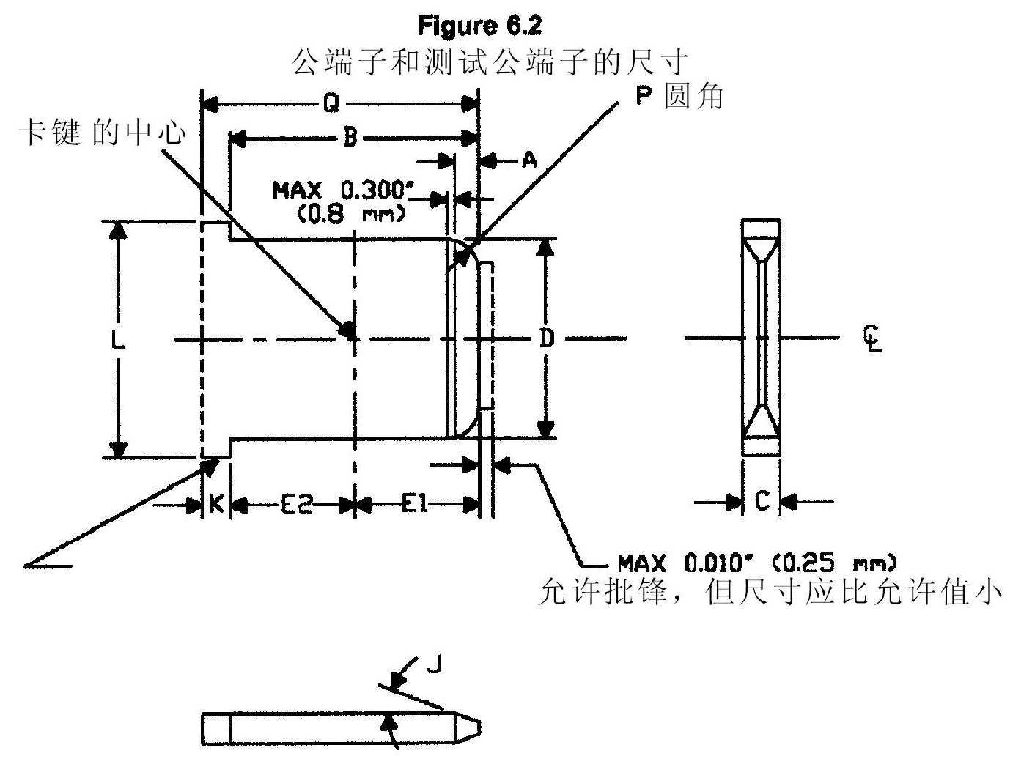
例外：拔插端子可以变更为图6.2-6.4和表6.2中的尺寸，如果公端子是用于符合相关规定的电器或是设备的话，并且用指定的配合端子进行测试。

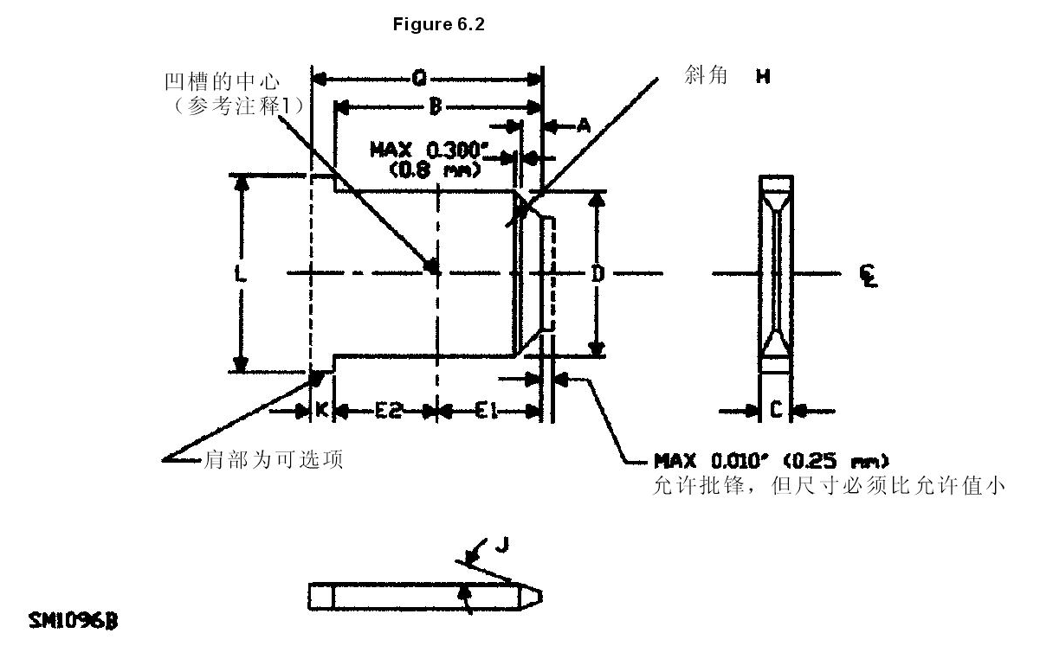

注释1：对于凹槽和孔的尺寸F, G, M 和N，参考6.3和6.4
注释2：如果斜角“H”在所示的边界内的话，斜角可以不是直线，并有可以是圆角“P”。
注释3：尺寸“Q”为对应于没有肩部的公端子
注释4：“L” 尺寸没有具体要求
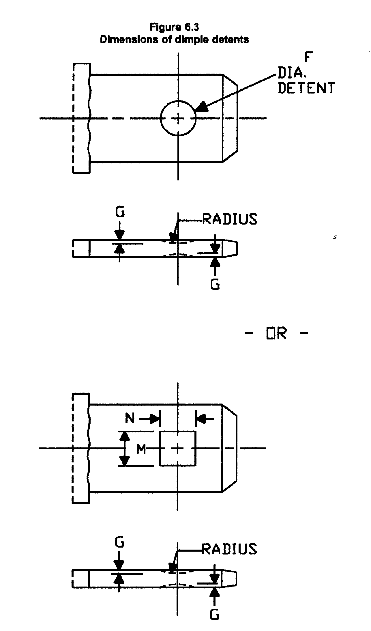

或者

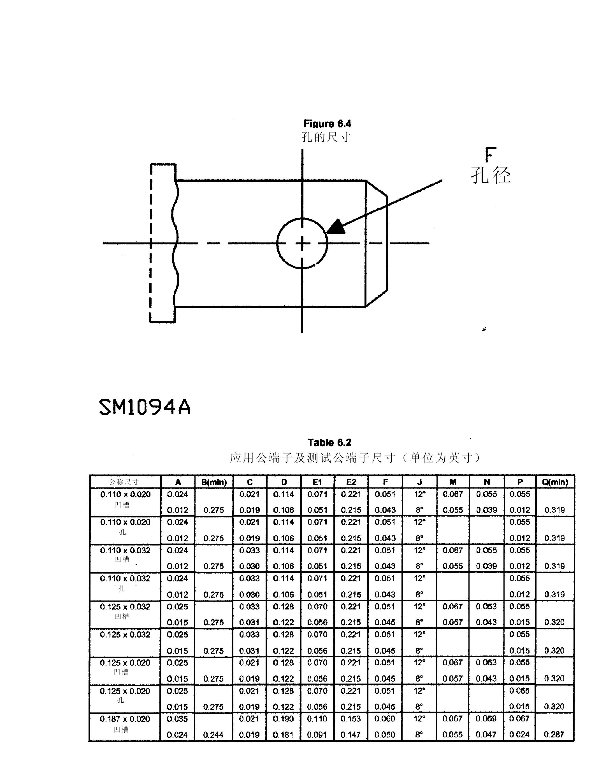
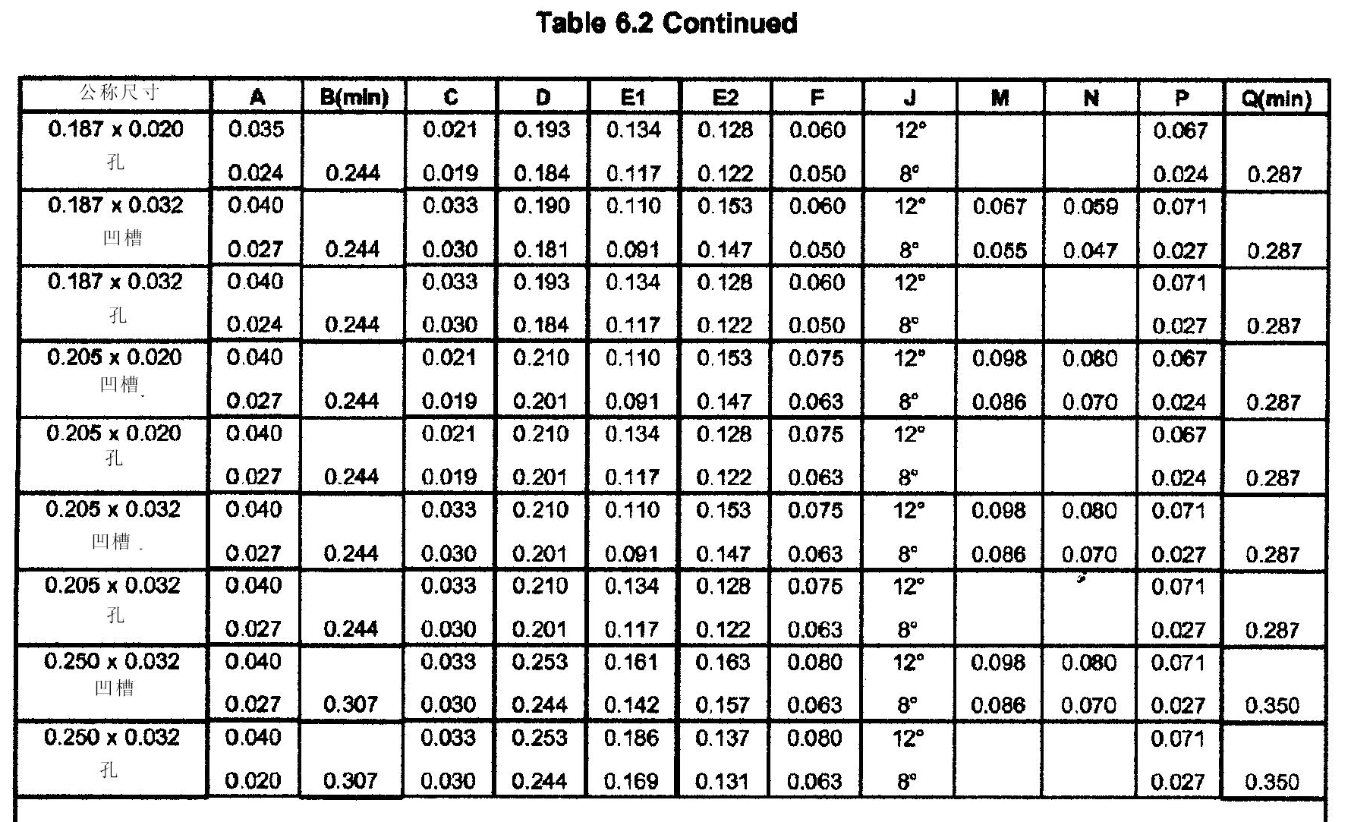

6.2.2 公端子的所有的表面都应平坦，表面的平面度不要超过0.010英寸（0.010mm/mm），表面应避免毛刺，毛刺不超过公端子厚度的10％。
例外：在内陷的0.050英寸区域范围内，每边有高于表面的0.001英寸的突起是可以接受的。
6.2.3 对于可选项－肩部，最小的尺寸为0.45英寸（1.14mm），参考图6.2尺寸K。在K尺寸0.045英寸（1.14 mm）范围内不应有任何的障碍物。
6.2.4 如果锁扣以肩部作为定位基准的话，应根据尺寸E2来确定锁扣的位置，如果没有肩部的话，锁扣应根据尺寸E1来定位。凹槽或是孔的中心应在公端子中心线0.003英寸范围内（0.08mm）。凹槽的深度“G“如图6.3中所示，并不应小于0.003 英寸。
6.2.5 斜角的尺寸“H“ 大约为45度，参考图6.2的注释2。
6.2.6 尺寸的测量应包括电镀层，批锋或是平面度偏差。
6.3 标准公端子
6.3.1 单端的标准公端子应有如图6.2-6.4 中所示的结构，尺寸应如表6.2中所规定。如果标准端子的材料为黄铜，那么尺寸“C“的公差为0.0003英寸（0.008mm），如果标准端子的材料为钢材的话，尺寸“C“的公差为0.0005英寸（0.013mm）。沿着凹槽升起的面，两边高度应限制在0.001英寸（0.03mm）的范围内
6.3.2 对于在温升及热循环测试中的双端标准端子，应有如图6.5所示结构。
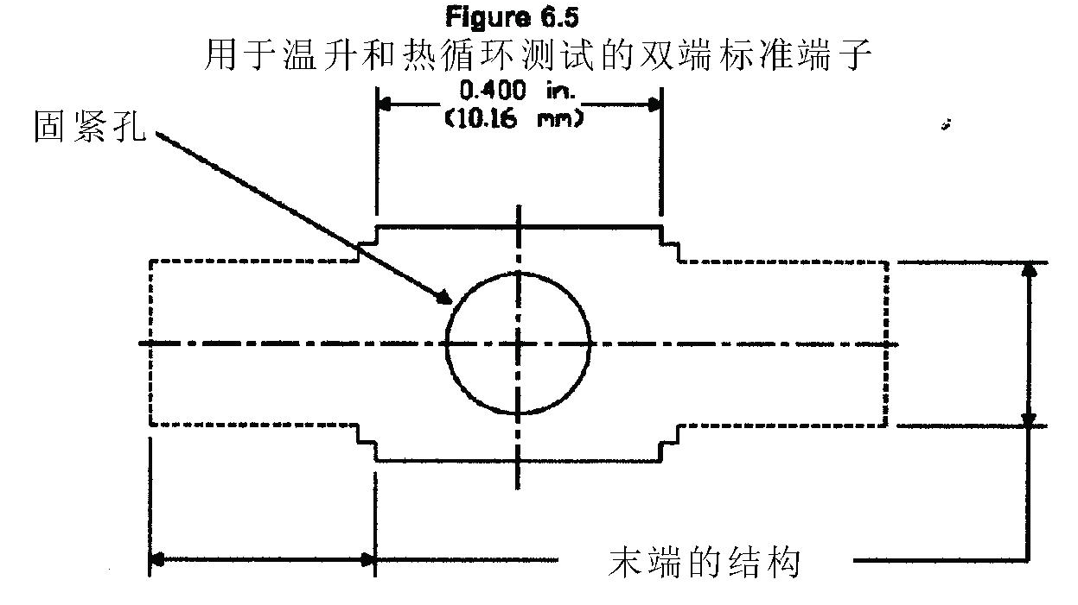

7.绝缘
7.1作为端子一部分的绝缘材料应为陶瓷，冷成型材料或是电木材料，或是其它适用于此目的材料。
7.2 作为端子一部分的绝缘材料其额定的工作温度应如表7.1中所规定.
表7.1绝缘材料的工作温度
材料 | 温度  ⁰C ⁰F
热塑性塑料^{（注1）}  电木^{（注2）}  尿素合成物^{（注3）}  三聚氰胺^{（注4）}  三聚氰胺 ^{（注5）} | 60 140  75 167  90 194  105 221  150 302  150 302  100 212  130 266  - 302
注1：温度的额定为相对热系数，由绝缘的制造厂家或是端子的制造厂家来制定
注2：成分可以是饱和或者不饱和
注3：除非能通过测试证明能合成物能用于更高的温度
注4：成分的比重小于1.55
注5：成分的比重为1.55或者更大，成分也许有纤维填充物。
7.3绝缘的材料应通过UL94 中的条款16.9 的测试来进行防火等级的测试。
7.4如果绝缘的材料为SBR或是热塑性塑料的话，应进行调查以确认材料是否符合本标准的要求。
7.5如果使用陶瓷或是冷成型的材料作为电气绝缘的话，另外应符合15章节中的潮湿测试。

性能
8.总则
8.1母端子和公端子必须符合在第10节中所提出的端子和引线分离的拉力测试要求。
8.2母端子和公端子必须符合第11节中的插入－拔出测试和第12节中的热循环测试要求。
例外：如果在母端子上有锁扣特征的话，那么不需进行插入－拔出测试中的拔出测试部分。
8.3母端子的测试必须使用标准公端子。对于温度和热循环测试，应使用双端的标准公端子。在本标准中，应使用单端的标准公端子进行所有的机械强度测试。
8.4此外，对于绝缘端子还应通过在13节中所提出的耐压测试，及在14节中的绝缘材料固紧性测试。
8.5当端子和引线或绝缘引线按其规定的方式进行连接时，端子的绝缘不会破裂和断裂。
8.6如果一个端子既用于现场接线端的导线，又用于内部的引线的连接时，应使用在9.3和9.4节中所规定的引线进行测试。

9.样板准备
9.1 为了判定端子是否符合8.1中所规定的要求，应用具有代表性的端子样板和引线装配。引线的装配长度，引线的线径，及装配方式都应符合制造商所规定。
9.2 对于在第10节中所提到的端子与引线的分离力度测试和第11节中的相配合的端子的插入－拔出力度测试，均须准备好10个新的母端子和10个单端的标准公端子。对于在第12节中所提的温升和热循环测试，则须使用10个新的母端子和5个新的双端标准公端子。为组成如图12.1所示的电路，须增加必要的母端子和标准公端子。
9.3对于在表9.1中 “内部引线”下的浸锡绞捻引线，应使用那些仅用于连接内部引线的端子和其进行装配。引线应有热塑性塑胶绝缘，并且绝缘的厚度不大于1/32 英寸（0.8mm）
表 9.1
测试引线的绞捻股数
AWG（mm²） | 绞捻的股数
AWG（mm²） | 内部引线^{（注1）} | 现场接线端头^{（注2）}
22（0.32）  20（0.52）  18（0.82）  16（1.3）  14（2.1）  12（3.3）  10（5.3） | 7  10  16  26  41  65  105 | 7  10  16  26  7  7  7
注1：参考9.3
注2：参考9.4的例外
9.4 如果端子适用于连接现场接线端头的导体话，应使用绝缘的实心线进行测试，绝缘的类型参考9.2表
表9.2 绞捻的测试引线和绝缘的类型
线规 AWG （mm²） | 实心线 | 绞捻线
14-10(2.1-5.3)  18*-16(0.82-1.3)  22-20(0.32-0.52) | 柔性软线，退火不浸锡类形XHHW，USE，THW  不浸锡热塑性塑胶绝缘厚度不大于0.8 mm  浸锡或不浸锡热塑性塑胶缘 | 同心或者压缩类型，级别为B级  绞接，退火不浸锡类形XHHW，USE，THW  不浸锡热塑性塑胶绝缘厚度不大于0.8 mm  浸锡或不浸锡热塑性塑胶缘
9.5引线剥线应使引线保持完整，和端子装配之前须恢复原来的形状。
9.6 如果为了更好地装配而须使用某一专用的工具时，此工具应适用于连接端子和引线。如果当端子设计上需要使用一个类型以上的工具来完成和引线或是多股引线连接时，在使用这些工具进行装配之后，端子应符合测试的要求。
9.7考虑到9.6 中所提，在进行端子和引线的连接时所使用的工具应基于以下原则选择。
- 端子的截面，宽度和长度
- 端子所使用的材料
- 端子卷曲模的几何形状
- 卷曲的次数
- 类似的卷曲力
9.8 对于标有符合16.8中所规定的公称剥线长度的绝缘端子，应将引线剥线至如表9.3中所规定的最大长度，然后进行耐压测试。
表9.3引线的剥线长度公差
线规  AWG mm² | 公差  inch mm²
22-14 （0.32-2.1）  12-10 （3.3-5.3） | ±1/32 (0.80)  ±3/64 (1.2)
9.9 对于标有最大剥线长度和最小剥线长度的绝缘端子，根据符合16.8 中所规定。将引线剥线至制造商所规定的最大长度，然后进行耐压测试。

10.端子和引线分离的拉力测试
10.1当母端子和公端子承受如表10.1 中所规定的力时，母端子和公端子不会从引线或是它所连接的引线上分离。
表10.1 端子和引线分离的拉力测试
线规  AWG mm² | 最小的力  Lb N
22 （0.32）  20 （0.52）  18 （0.82）  16 （1.3）  14 （2.1）  12 （3.3）  10 （5.3） | 8 36  13 58  20 89  30 133  50 223  70 331  80 356
10.2公端子或是母端子可以连接一个以上不同线规的引线或是一个范围线规的引线时，应将公端子或是母端子和其适用的各个线规的引线或者范围内引线的组合分别连接，然后进行10.1中所规定的测试。对于本意是用于同时连接两股导体的母端子，应用多股导体代替两股导体，多股导体的组合面积应等同于这两股导体的最小圆截面和最大圆截面。公端子或是母端子有导体绝缘支撑时，测试之前支撑先需固定。
10.3当母端子或者公端子本意是同时连接两股引线时，在每个测试样板组件中，截面较大的引线无需进行测试，而对另一引线进行拉力测试。应根据引线的线规在表10.1中选择对应的拉力。
10.4 拉力通过拉力测试仪慢慢地进行加载，拉力测试仪的夹头的行程速度为应调整为1inch/min（25.4mm/min）到获得最小的拉力为止。测试的样板在最小的拉力下保持一分钟。

11.相配合的端子的插入－拔出力度测试
11.1按表11.1 所规定进行拔插测试时，所需的力度应如表11.1所规定。
表11.1插入－拔出测试的插入及拔出的力度
公端子的尺寸，英寸（mm） | 力度，Lb（N）
公端子的尺寸，英寸（mm） | 首次插入  最大  单个 | 首次拔出 |  | 第六次拔出
公端子的尺寸，英寸（mm） | 首次插入  最大  单个 | Max | Min | Min
公端子的尺寸，英寸（mm） | 首次插入  最大  单个 | Max | 平均 单个 | 平均 单个
标准公端子和非电镀母端子  0.250（6.3）  0.205（5.2）和0.187（4.8）  0.125（3.2） 和0.110（2.8）  标准公端子和电镀母端子  0.250（6.3）  0.205（5.2）和0.187（4.8）  0.125（3.2）和0.110 （2.8） | 18（80）  15（67）  12（53）  17（76）  15（67）  12（53） | 18（80）  20（89）  14（62）  17（76）  20（89）  14（62） | 6（27） 4（18）  5（22） 3（13）  3（13） 2（19）  5（22） 3（13）  5（22） 3（13）  3（13） 2（9） | 5（22） 4（18）  3（13） 2（9）  2（9） 1（4）  4（18） 3（13）  3（13） 2（9）  2（9） 1（4）
11.2使用的测试仪器应具有以下特性：能保持读数；当对母端子和公端子进行缓慢的插入和拔出测试时，仪器能够精确地调整。

12.温度及热循环测试
12.1.1 当母端子仅适用于一个规格的引线，那么测试时，则需使用这个适用的引线
12.1.2 当母端子适用于某一范围的引线，那么测试时，则需使用所适用范围的最大和最小截面的引线进行测试。当母端子适用连接两股导体的引线时，测试同样也需使用其最大和最小线截面的引线进行测试
12.1.3 镀锡铜线的类型和尺寸应符合9.3 和9.4，及9.4的例外中所规定。并按9.6-9.9 中所描述进行准备。引线组件的连接和排列应该按图12.1和12.2 的要求进行。供给电源的引线和构成回路的引线应该符合测试所规定
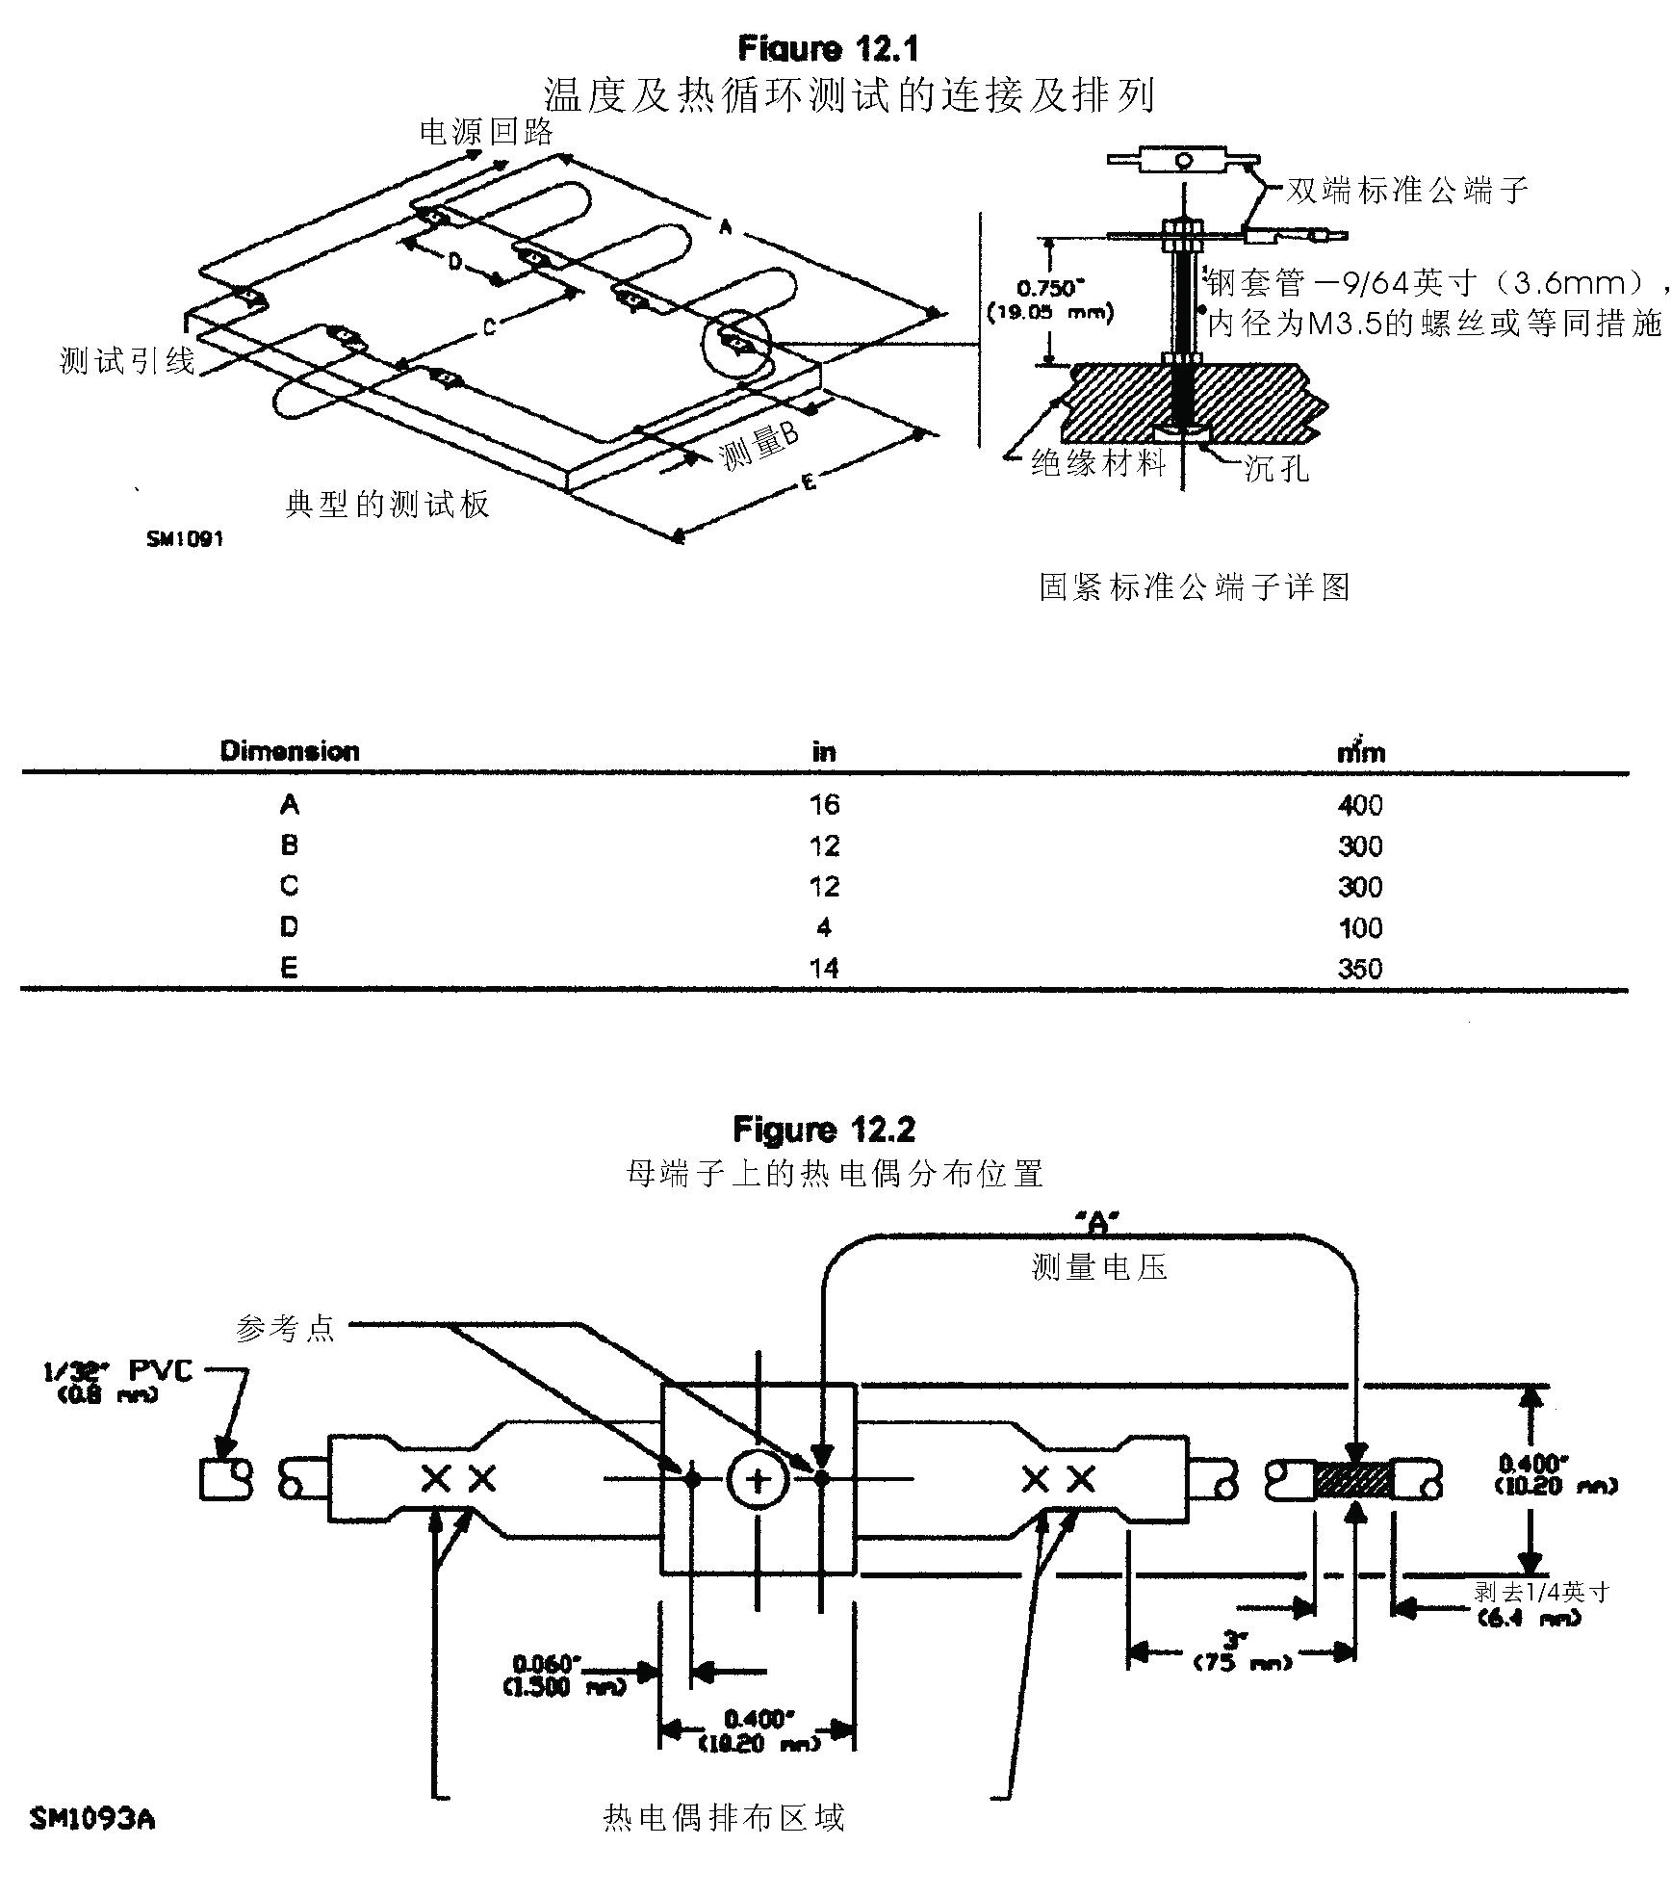

12.1.4 12.2.1 和12.3.1-12.3.2 中所描述的测试应该在此环境下进行：空气流动速度不超过25英尺/分（0.12m/s），且测试条件符合12.1.5-12.1.7 中所提出的要求
12.1.5 测试应该在室温为25±5⁰C（77±9⁰F）的环境下进行。12.2.1和12.3.1中测试的温升计算方式为母端子的测量温度减去测量室温
12.1.6任何的60 Hz的电压都应产生某一特定值的基本上是正弦波形的并流经符合本标准的母端子电流。
12.1.7采用由30AWG铁和铜镍合金的引线组成的热电偶进行温度的测量。热电偶和相关的仪器应进行校准和检验以确保仪器的精确性。每个热电偶都需和所测试的表面相接触，并且在测试中不应再重新放置。每隔5分钟测量一次室温，连续进行3次，以确保室温是稳定的。当任何的母端子的温升比12.2和12.3所规定值要高时，那么则认为端子的不符合本标准提出的要求。
12.2 温度测试
12.2.1如果母端子连续导通表12.1或是12.2中所规定的电流，母端子的温升不应超过30⁰C （54⁰F）
表 12.1
对于仅连接内部引线的母端子，其在温度和热循环测试中的测试电流
线规 | 测试电流，安培
AWG （mm²） | 温度 |  | 热循环
AWG （mm²） | 0.11 inch （2.8mm） 及0.125 inch（3.2 mm） 端子 | 其他 | 0.11 inch （2.8mm） 及0.125 inch（3.2 mm） 端子 | 其他
22（0.32）  20（0.52）  18（0.82）  16（1.3）  14（2.1）  12（3.3）  10（5.3） | 2  3  4  5 | 3  4  7  10  15  20  24 | 4  6  8  10 | 6  8  14  20  30  40  48

表12.2
对于连接现场接线端头的导体的母端子，其测试的电流
线规  AWG mm² | 测试的电流，安培
线规  AWG mm² | 连续操作 | 热循环
22 （0.32）  20 （0.52）  18 （0.82）  - （1.3）  - （2.1）  12 （3.3）  10 （5.3） | 3  5  7  10  15  20  30 | 6  10  14  20  30  40  60
12.3热循环测试
12.3.1在进行按照12.3.2所描述的操作之后，母端子第500 循环的温升应不会比第24循环的温升高15⁰C（27⁰F），而且两者的温升都不应高于85⁰C（153⁰F）
12.3.2在进行完12.2.1所描述的连续操作之后，测试的样板端子应按表12.1和12.2的要求，进行500个循环的导通电流测试。每个循环包括45分钟的电流导通和15分钟的无电流导通，在导通电流的45分钟内测量端子的温度，如有必要的话，导通的时间可以超过45分钟，以证明在母端子所测量的温度是稳定的。如果在少于45分钟的时间内，母端子的温度能保持稳定的话，有必要的话，测试时间可以少于45分钟。

13耐压测试
13.1总则
13.1.1测试样板不应接受一次以上的耐压测试。
13.1.2如果一个端子适用于连接其总的截面不相同的多股引线，或是单根的导体但它的AWG不相同，那么就要进行所指的定整个系列的测试。对于系列1，如果仅连接一根导体的话，那么端子的样板则连接多股的最小的横截面导体的组合，或是最小的导线；对于系列2 ，如果端子适用于连接单根引线，那么端子则连接最大的总的横截面，或是最大的尺寸导线。
13.2 绝缘击穿测试
13.2.1 一个绝缘的端子根据13.2.2-13.2.4 和表13.1 的要求，应通过绝缘击穿测试。

表13.1绝缘击穿测试所需的样板
绝缘的材料 | 样板的数量^{（注1）}
热固性材料：例如，陶瓷，或是冷成形的三聚氰胺，电木或是尿素合成物  仅按收货状态进行测试 | 6
热塑性材料: 例如，乙烯或是尼龙：  按收货状态进行测试  在老化测试之前，将样板和引线装配，并且在进行完老化测试之后进行绝缘击穿测试^{（注2）}  在老化测试之前，将样板和引线装配，并且在进行完老化测试之后进行绝缘击穿测试^{（注3）} | 6  6  6
注1：参考13.1.2
注2：参考13.2.3
注3：参考 13.2.4
13.2.2 如何进行测试和每个测试所需的样板均在表13.1中规定，对于额定为300V的端子，测试的电压为2200V，而端子额定的电压为600V时，测试的电压则为3400V。每个端子应按照规定的方式和引线或多股引线进行连接，测试电压加载于引线或多股引线和外部电极之间，持续时间为1分钟。每个样板将插入No.7-1/2的作为外部电极的可导电铅之中。只有覆盖带电体的那部分绝缘需要用外部的电极来覆盖。一个绝缘的端子如有能让铅进入的开口，并因此产生击穿的话，开口须用胶带，矿脂，环氧橡胶，硅胶，橡胶或别的类似的材料来绝缘。绝缘端子暴露的凸出端也需类似的处理。覆盖带电零件的端子绝缘并不需要补充。在测试中，引线绝缘的击穿意味着绝缘不符合要求。当在电极和绝缘的端子之间击穿时，增加的补充绝缘则需要修补，测试需要重新进行。
例外：1.如果所关注的情况发生的话，应使用更小的铅。
2.对于一个绝缘的端子，如果在端子组件和引线装配之后使用可分离的帽状物，并且开口没有有效地封闭以防止铅的进入话，最靠近绝缘外部表面的金属箔将作为外部电极。
13.2.3如果绝缘的材料未在表13.1中所提及，且曾经和引线连接，那么此样板应该按表13.2 的要求放置在恒温炉中进行测试。
表13.1恒温炉老化测试的炉温
母端子绝缘材料的额定温度 | 炉温
母端子绝缘材料的额定温度 | 7天测试 | 60天测试（可选项）
⁰C ⁰F | ⁰C ⁰F | ⁰C ⁰F
60 140  75 167  90 194  105 221  125 257  - 302 | 100 212  113 235  121 260  136 277  158 316  180 356 | 70 158  - 178  - 207  - 235  - 271  158 316
13.2.4未曾和引线相连接的样板，应在恒温炉内100⁰C（212⁰F）放置168 小时. 在进行老化测试之前，如果母端子使用加长套管和线套的话，母端子应能使引线预先插入，并且引线不会弯曲。样板需冷却到室温。如果绝缘的材料为吸湿材料，如尼龙等，样板则进行相对湿度为85±5％， 温度为30±2⁰C的24 小时环境测试。在进行完老化测试之后，样板仍能以规定的方式和引线进行装配。
13.2.5如13.2.3 和13.2.4 中所描述的老化测试将不会导致端子的绝缘的材料硬化 ，软化，破裂，变形，松动和其他对绝缘的不良影响，绝缘的变色是允许的。
例外：制造商也可以选择按表13.2 中所指出，进行60天的恒温炉老化测试
13.3 耐压测试（类型A）
13.3.1根据13.3.2 和13.3 的要求，绝缘的端子应该通过耐压测试
例外：以管状的套管进行绝缘的端子，连接线规为10AWG引线或是更小截面的引线，应接受13.4 中所描述的耐压测试。
表13.3耐压测试的电压
额定电压 V | 测试电压，V
300  600 | 4000  8000
13.3.2测试中需用到6个样板。测试的每个端子都须以规定的方式和导体进行连接，测试的电压加载于导体和外部的电极之间。在表13.3 中所规定的测试电压基于母端子的额定电压而选择。有如帽状的外形绝缘体的绝缘端子应插入作为外部电极的No.7-1/2可导电铅内。其他任何方式的绝缘端子，其和直接导体连接开口相邻的表面应以导通金属箔作为外部的电极。为了降低绝缘击穿的发生可能性，绝缘的外部表面和暴露的凸出应补充胶带，矿脂，环氧橡胶，硅胶，橡胶或类似的材料的绝缘，且绝缘的材料不会干涉外部电极。当绝缘端子和外部的电极之间发生击穿，或是发生绝缘击穿时，测试须重新进行。
例外：制造商可以选择：在规定的电压保持1分钟，再将电压降至0伏，然后迅速稳定增加到更高的电压。
13.4 耐压测试（类型B，管状套管）
13.4.1测试中需用到6个样板。每个测试的端子并不需要和单根引线或者和多根引线连接，而是将端子放置在平坦的金属片上，并且放置的位置符合以下要求：当将测试的电压加载于金属片和端子之间时，最有可能在开口的末端发生击穿。对于额定为300伏的端子测试的电压为1000伏，对于额定为600伏的端子，测试的电压为3000V，测试的持续的时间均为1分钟。击穿意味着不符合本标准的要求

14.绝缘材料的紧固性测试
14.1总则
14.1.1在测试中柔性的绝缘材料的暂时变形是允许的。如果端子能通过耐压强度测试，绝缘材料的撕裂或是破裂符合本标准的规定。由于端子的设计各有不同，所以实际上很难详细规定对端子的绝缘施加多大的力度。但总的要求是：施加的力度会使绝缘破裂或是从端子上脱离的趋势最大。对于已经和一股或是多股的引线连接的端子，其柔性绝缘应该在测试之前保持原来的形状。
14.2 采用管状套管以外的套管进行绝缘的端子：
14.2.1 如果使用的不是管状的套管进行绝缘的话，那么绝缘不应损坏，或是当施力于绝缘和端子之间1分钟，绝缘不应从端子上脱离。力的大小如下：
- 当端子连接的是18AWG 或是更小截面的引线时，所施加的拉力为20磅（89N）
- 对于其他类型的端子使用的是133N的拉力
14.3使用管状套管进行绝缘的端子
14.3.1 对于连接线规为10AWG的引线或是更小截面的引线的端子，如果是使用管状套管进行绝缘的话，那么套管不应损坏，或是当加力于绝缘和端子之间1分钟，绝缘不应从端子上脱离。
14.3.2 判断是否符合条款14.3.1 ，可以采用以下的方法：
- 1磅（4.5N）的力加载于以下的情况：
  - 未装配的，交货状态的样板
  - 或是已经和导体相连接的端子，但未进行表13.2 的恒温炉老化测试
- 5 磅（22.3N）的力加载于以下的情况：
  - 已装配的，交货状态的样板
  - 或是已经和导体相连接的端子，但未进行表13.2 的恒温炉老化测试
  - 样板已经和导体进行连接，并进行7天的100±1⁰C(212±1⁰F) 的恒温炉老化测试，然后冷却到室温，又或者当绝缘的材料为吸湿材料时，例如尼龙等，进行了24小时的相对湿度为85±5%，温度为30±2⁰C的测试

15 防潮
15.1作为是母端子或公端子的绝缘的陶瓷或是低温成型材料，按15.2 的要求进行测试时，所吸收的水分应不超过自身重量的百分之三
15.2用于进行潮湿测试的样板应该干净整洁。母端子和公端子的绝缘应该断开，然后称重，再将样板浸到室温的蒸馏水中24 小时。将样板从水中拿出，用布擦去表面的水去，并立刻称重。
16 标志
16.1 每个端子均应标上制造厂商的名字，商标或是其他描述性的标识
16.2 用于包装端子的纸箱，卷带，包装卡通箱上都应清晰永久地标识以下内容：
- 制造厂家的名字，商品名或是商标
- 目录表，型号或是等同的内容
- 引线的尺寸，单根引线的应用
- 制造厂商装配建议的描述
e) 表明端子用于电器内部引线，或多股绞捻引线，或者是两者都适合的描述
f) 通知最终的使用者：如果端子作为电器导体的端子连接的时候，电器应有压线码，并说明对压线码的影响，并提供指定的端子
- 表明端子仅适用于铜线的声明，例如‘仅用于铜线’ 或等同语句
16.3 每个绝缘端子的额定电压应该在端子上标出来，或是在更小的包装盒上标识出来。标注的电压应为“最大300V“ ”最大600V“或者是”最大600V，建筑电线：最大1000V的标识或泛光灯（照明器材）等
16.4 绝缘端子的最大使用温度，根据表7.1 的要求应该标注在端子上。
16.5 当制作商在一个以上的工厂生产端子时，每个端子或者小包装盒上都应有不同的标志，并由此可以识别生产的厂商。
16.6 如果端子用于连接现场接线端头的导体，并按9.4 中所规定和绞捻引线进行测试的话，线号（参考16.2（c））应标识‘STRANDED’或‘STR’.
16.7 重新或是调整端子以适应不同的尺寸的引线地方法应清楚地标明，如果不是很明显的话，应使用尺寸标记或别的建议清楚地在端子上表示出来，或是按16.2 的要求在恰当的包装上表明。
16.8 对于绝缘端子的最小或是最大的剥线长度的记号 ，符号应在以下体现出来：
- 包装端子的小包装箱的内部或是外部。
- 在端子上
- 在绝缘上
例外：如果在引线插入处的相反端为开口，并且在引线插入之后可以观察到引线的末端的话，最小的剥线长度的标记不需要标出来。
例外：如果在引线插入处的相反端有观察孔的话，观察孔在引线插入之后可以观察到引线的末端话，最小的剥线长度的标记不需要标出来。
16.9 制造厂商将绝缘材料的防火等级在母端子上，小单位的包装箱上，或是放置在小件包装箱上的信息标识出来。参考7.3

17装配指示
17.1 应提供装配的说明，当将一个端子和一根或多根引线通过某个特征进行装配时，还应说明其特性
- 当端子通过使用特定的工具和一股或多股的引线相连的时候，工具或是可运动工具部件（例如冲头）的设计应在包装端子的小件包装盒内或外表说明，并通过目录的设计，颜色代号，压模索引代号，或是类似的措施来辨识。
- 关于如何准备引线的说明应在包装端子的包装箱上指出：例如在装配之前导体绞在一起
c） 按照16.8的规定，绝缘端子的最大的和最小的剥线长度应给予说明。

